Практическая работа №1

- Создать документ в программе Excel, назвать файл «Практическая1». Сохранить данный файл в папке своего класса.
- Создать макрос в созданном файле, который выдает сообщение на экран «Проверка работы макроса!». Окно сообщения озаглавить «Служебная информация».
- После этого в созданный файл «Практическая1», занести текст:

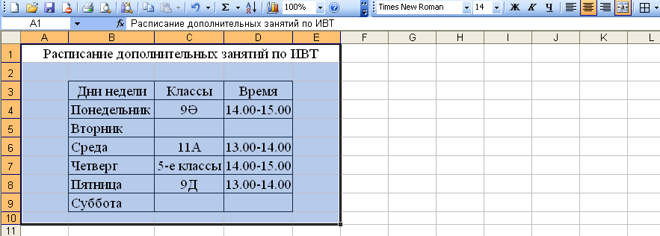

- Создать макрос с помощью макрорекордера в этом же файле, который, текст выделенной ячейки выделяет жирным шрифтом, красным цветом и, после этого, устанавливает курсор в ячейку А2.
- Создать макрос с помощью макрорекордера в этом же файле, который, выделяет активную ячейку светло-зеленым цветом и, после этого, устанавливает курсор в ячейку А2.
- Сохранить файл, сдать работу для проверки преподавателю.

Практическая работа №1

- Создать документ в программе Excel, назвать файл «Практическая1». Сохранить данный файл в папке своего класса.
- Создать макрос в созданном файле, который выдает сообщение на экран «Проверка работы макроса!». Окно сообщения озаглавить «Служебная информация».
- После этого в созданный файл «Практическая1», занести текст:

- Создать макрос с помощью макрорекордера в этом же файле, который, текст выделенной ячейки выделяет жирным шрифтом, красным цветом и, после этого, устанавливает курсор в ячейку А2.
- Создать макрос с помощью макрорекордера в этом же файле, который, выделяет активную ячейку светло-зеленым цветом и, после этого, устанавливает курсор в ячейку А2.
- Сохранить файл, сдать работу для проверки преподавателю.

